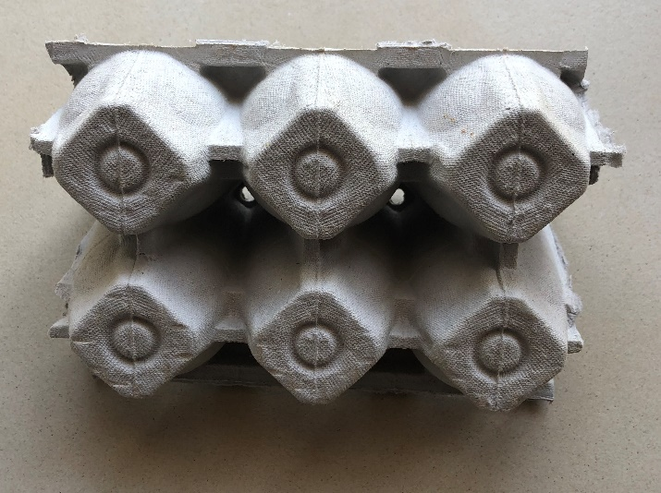
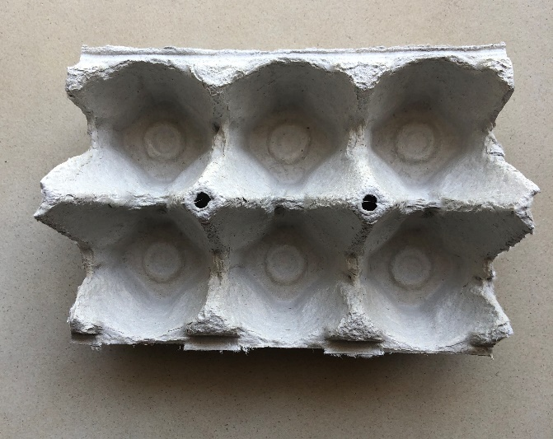
Για να μην ξεχνάμε τους αριθμούς από το 1 έως το 5
(που ήδη έχουμε μάθει στο σχολείο)
μπορούμε να φτιάξουμε ένα πασχαλινό αριθμητικό παιχνίδι.
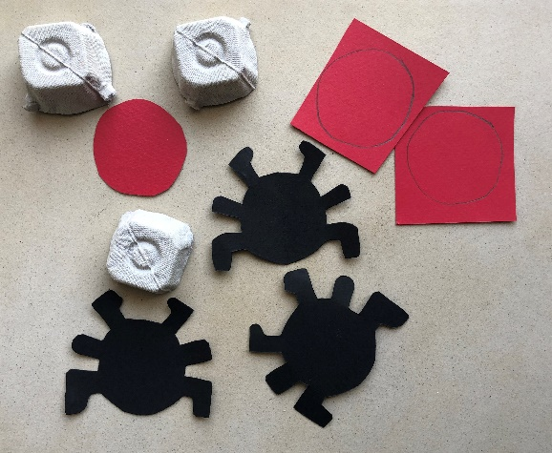
Ξεκινάμε με την γνωστή μας (χάρτινη) αυγοθήκη…

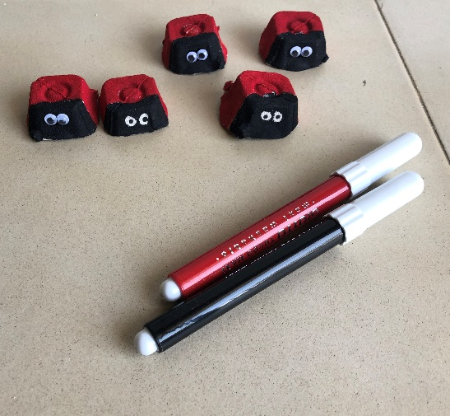
…από την οποία παίρνουμε μόνο την θήκη των αυγών.
Επιπλέον με μαύρο ή καφέ φτιάχνουμε την «κοιλιά» - πόδια
των εντόμων μας,
ενώ θα χρειαστούμε και πέντε κύκλους για τα φτερά.

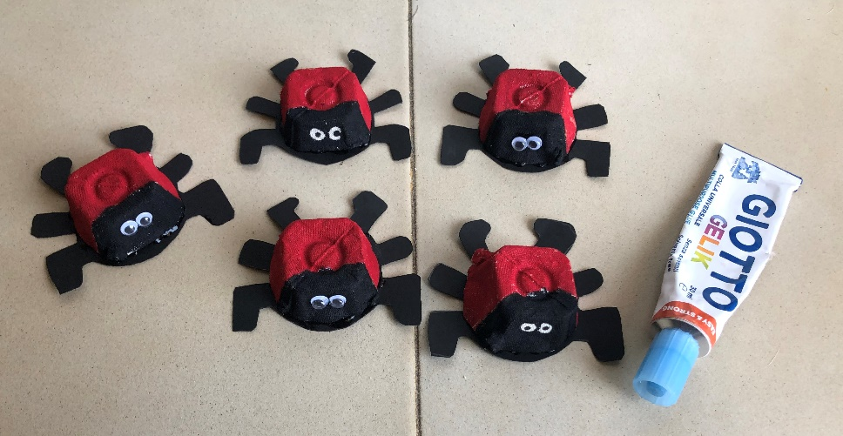
Βάφουμε τις αυγοθήκες μαύρες και κόκκινες
(όπως οι πασχαλίτσες)
και αφήνουμε ματάκια άσπρα
(αλλιώς θα πρέπει να βάλουμε κύκλους χαρτάκια).
[Δυστυχώς οι μαρκαδόροι θα μας κάνουν τα χέρια χάλια]

Κολλάμε τις κοιλίτσες…
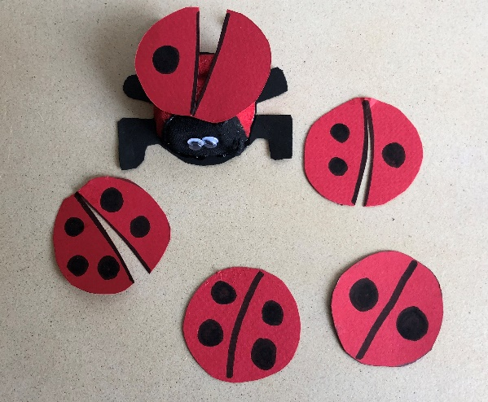
… και στα φτερά κάνουμε αντίστοιχες βούλες από το 1 έως το 5.
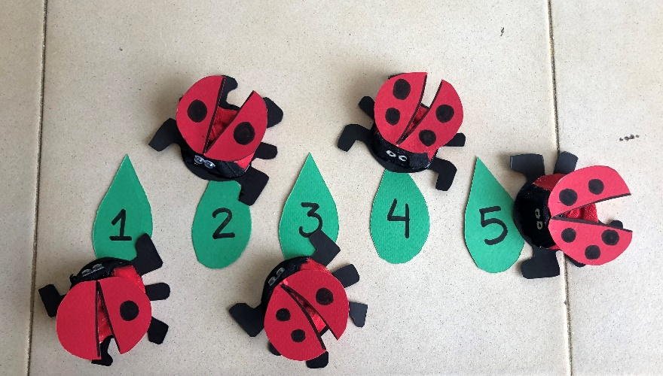
Γράφουμε τα νούμερα σε 5 φύλλα…
και το παιχνίδι ξεκινάει!!!
Μπορείτε να βρείτε σε ποιο φύλλο πρέπει να κάτσει κάθε πασχαλίτσα?
Καλή διασκέδαση!!!

